T.C.

ONDOKUZ MAYIS ÜNİVERSİTESİ
MÜHENDİSLİK FAKÜLTESİ
BİLGİSAYAR MÜHENDİSLİĞİ BÖLÜMÜ

Hazırlayan
14060292 – Tunahan Yetimoğlu
14060292 – Tunahan Yetimoğlu

Danışman
Yrd. Doç. Dr.- Sercan DEMİRCİ
KASIM/2018
SAMSUN

Proje Adı

ÖZET

Projenin amacı, Rastgele oluşturulan 50 düğümlük ağ topolojisi üzerinde Dijkstra Shortest Path algoritmasının Omnet++ ağ benzetim ortamında gerçeklenmesidir.Omnet++ ‘ da var olan metodlar yardımı ile gerçekleştirilmiştir.

Anahtar Kelimeler: Dijkstra,Network,Node,Shortest Path,Weight.

AĞ Topolojisi

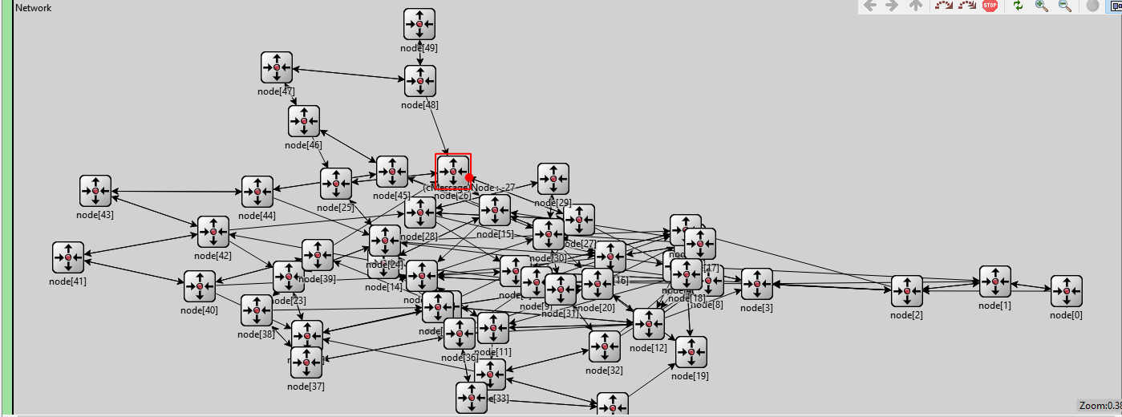
Şekil 1.0

.ned File
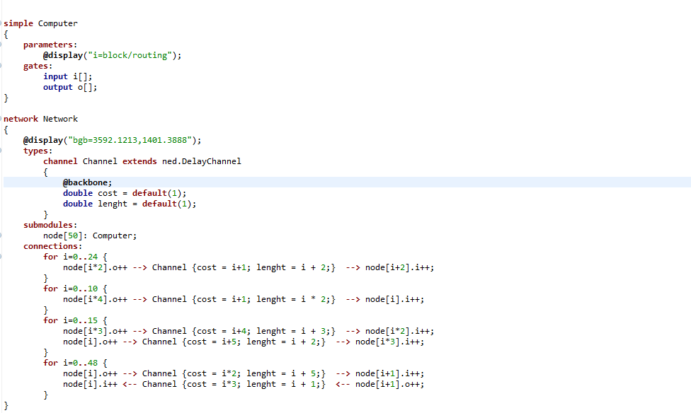
Şekil 1.1

Rastgele oluşturulması beklenen 50 düğümlük ağ topolojisini(Şekil 1.0) ‘ ni Şekil 1.1 ‘ deki kod ile oluşturduk.Rastgele bağlantılar ve cost(maliyet), lenght(mesafe) değerleri atadık.

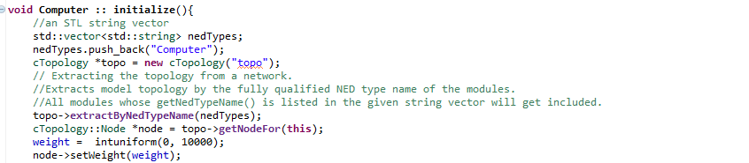
Şekil 1.2

Şekil 1.2 de ki kod parçası ile düğümlere(node) intuniform ile rastgele ağırlık(weight) değeleri atadık.Rastgele atanmış değeleri aşağıdaki şekilde (Şekil 1.3) görebiliriz.

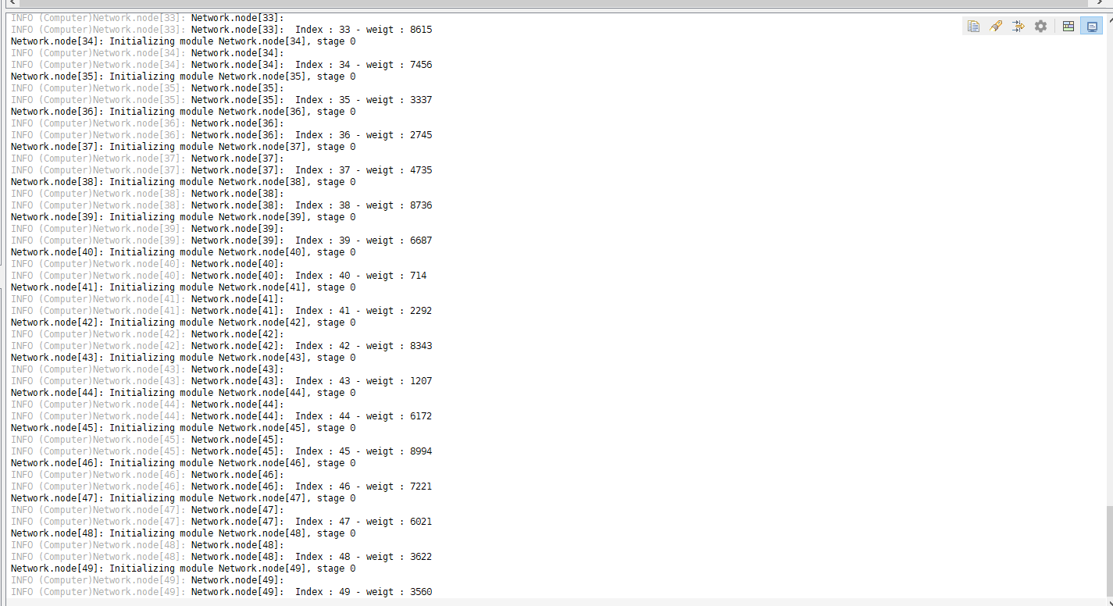
Şekil 1.3

Dijkstra Algoritmasının amacı en az maliyetli yoldan hedefe ulaşmaktır. Biz projemizde omnet++ ın bize sağladı özellikler ve metodlar sayesinde bunu gerçekleştirdik. Oluşturduğumuz ağ topolojisini cTopology nesnesine atayıp bunun üzerinden işlem yapmaya devam ettik. Bu cTopology in içerdiği “ calculateWeightSingleShortestPathsTo “ methodundan faydalandık. Bu method’a hedef düğümü verdiğimizde, kaynak düğümden hedef düğüme olan en kısa ve maliyetsiz yolu bize geri dönüyor. Hop sayısına bakmıyor. Bunu test etmek için küçük bir ağ topolojisi oluşturup elle değerler atadık(Şekil 1.4).

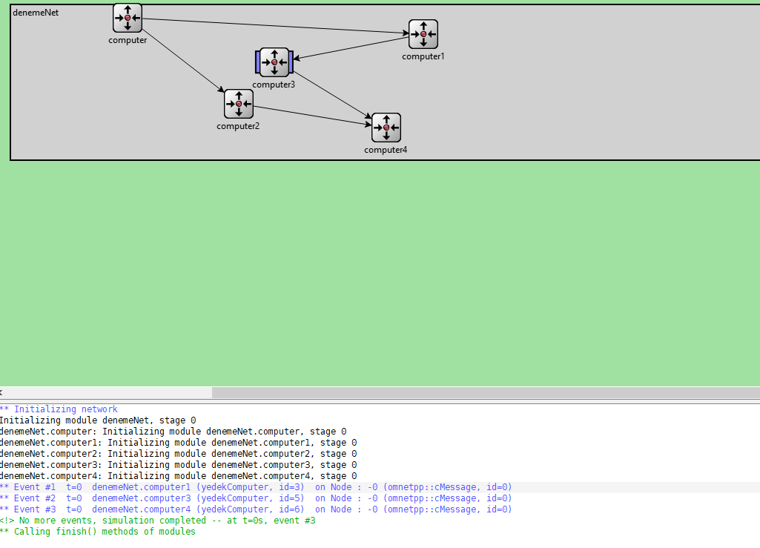
Şekil 1.4

Bu topoloji inceleyelim. Kaynak düğümümüz “computer”. Hedef düğümümüz ise “computer4”.
Hop sayısını takip etseydi algoritma computer – computer2 – compute4 şekilde ilerlemesi gerekiyordu.Ama kullandığımız method en az maliyetli yolu seçtiği için computer – computer1 computer3 – computer4 sırasında ilerlemiştir.
El ile atanan değer;
computer.setWeight(5);
computer1.setWeight(1);
computer2.setWeight(15);
computer3.setWeight(2);
computer4.setWeight(3);

